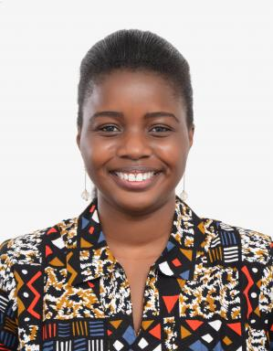 Lydia Nishimwe Lydia Nishimwe

Identifiants chercheurs

- IdHAL :
lydia-nishimwe
- ORCID :
0009-0009-7082-4711
- IdRef :
292832389

Présentation

Publications

Article dans une revue (1)

A Study on the Lexical Normalisation of User-Generated Content
Lydia Nishimwe,Benoît Sagot,Rachel Bawden
Revue TAL : traitement automatique des langues, 2024, 64 (2), pp.15-41. ⟨10.57896/2023-tal-64_2_1⟩
Article dans une revue
hal-05441496v1

Communication dans un congrès (4)

Making Sentence Embeddings Robust to User-Generated Content
Lydia Nishimwe,Benoît Sagot,Rachel Bawden
Proceedings of the 2024 Joint International Conference on Computational Linguistics, Language Resources and Evaluation (LREC-COLING 2024), 2024, Torino, Italy. pp.10984--10998
Communication dans un congrès
hal-04520909v1
Normalisation lexicale de contenus générés par les utilisateurs sur les réseaux sociaux
Lydia Nishimwe
Actes de CORIA-TALN 2023. Actes des 16e Rencontres Jeunes Chercheurs en RI (RJCRI) et 25e Rencontre des Étudiants Chercheurs en Informatique pour le Traitement Automatique des Langues (RÉCITAL), Jun 2023, Paris, France. pp.160-183
Communication dans un congrès
hal-04130239v2
The MRL 2022 Shared Task on Multilingual Clause-level Morphology
Omer Goldman,Francesco Tinner,Hila Gonen,Benjamin Muller,Victoria Basmovet al.
1st Shared Task on Multilingual Clause-level Morphology, Dec 2022, Abu Dhabi, United Arab Emirates
Communication dans un congrès
hal-03878174v1
Inria-ALMAnaCH at the WMT 2022 shared task: Does Transcription Help Cross-Script Machine Translation?
Jesujoba O Alabi,Lydia Nishimwe,Benjamin Muller,Camille Rey,Benoît Sagotet al.
EMNLP 2022 - Seventh Conference on Machine Translation (WMT22 - Workshop on Statistical Machine Translation), Dec 2022, Abu Dhabi, United Arab Emirates
Communication dans un congrès
hal-03836180v1

Pré-publication, Document de travail (1)

When the Gold Standard isn't Necessarily Standard: Challenges of Evaluating the Translation of User-Generated Content
Lydia Nishimwe,Benoît Sagot,Rachel Bawden
2025
Pré-publication, Document de travail
hal-05426685v1

Thèse (1)

Robust Neural Machine Translation of User-Generated Content
Lydia Nishimwe
Neural and Evolutionary Computing [cs.NE]. Sorbonne Université, 2025. English. ⟨NNT : 2025SORUS369⟩
Thèse
tel-05448644v1

